Міністерство освіти і науки України

Національний технічний університет України «Київський політехнічний

інститут імені Ігоря Сікорського"

Факультет інформатики та обчислювальної техніки

Катедра інформатики та програмної інженерії

Звіт

з лабораторної роботи № 8 з дисципліни

«Алгоритми та структури даних-1.

Основи алгоритмізації»

«Дослідження алгоритмів пошуку та сортування»

Варіант 18

Виконав студент ІП-11 Лесів Владислав Ігорович

Перевірив Мартинова О.П.

Київ 2021

**Лабораторна робота 8**

**Дослідження алгоритмів пошуку та сортування**

**Мета** – дослідити алгоритми пошуку та сортування, набути практичних

навичок використання цих алгоритмів під час складання програмних

специфікацій.

**Варіант №18.**

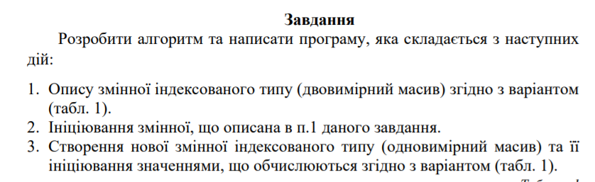 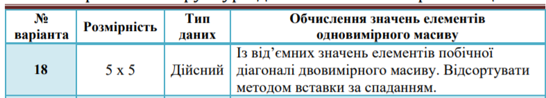

**Постановка задачі.** Результатом розв’язку є одновимірний масив, утворений з від’ємних значень елементів побічної діагоналі заданої матриці, та відсортований методом вставки за спаданням. Для визначення результату повинна бути задана матриця 5*5 з дійсних елементів . Інших початкових даних для розв’язку не потрібно.

**Побудова математичної моделі.** Складемо таблицю імен змінних.

|  |  |  |  |
| --- | --- | --- | --- |
| Змінна | Тип | Ім'я | Призначення |
| Матриця | Дійсний | arr1 | Початкове дане |
| Розмір утвореного масиву | Цілий | size | Проміжний результат |
| Розмір масиву (у функції diagArr) | Цілий | sizeArr | Проміжний результат |
| Поточний елемент сортування (у функції sortAndOutput) | Дійсний | elem | Проміжний результат |
| Перевірка відсортованості на поточній позиції | Логічний | k | Проміжний результат |
| Утворений масив | Дійсний | arr2 | Кінцевий результат |

Математичне формулювання задачі зводиться до знаходження від’ємних елементів на побічній діагоналі матриці, внесення їх до масиву та сортування методом вставки за спаданням: якщо поточний елемент більший за попередній, то місце поточного елемента заповнюємо попереднім, а попереднє – поточним; інакше переходимо до наступної ітерації.

Програмні специфікації запишемо у псевдокоді та графічній формі у вигляді блок-схеми.

*Крок 1.* Визначимо основні дії.

*Крок 2.* Деталізуємо дію ініціалізації заданої в умові задачі матриці за допомогою підпрограми.

*Крок 3.* Деталізуємо дію ініціалізації одновимірного масиву за умовою і знаходження розміру послідовності за допомогою підпрограми.

*Крок 4.* Деталізуємо дію виведення матриці за допомогою підпрограми.

*Крок 5.* Деталізуємо дію сортування і виведення масиву згідно з умовою задачі.

*Псевдокод*

*крок 1*

**початок**

ініціалізація матриці

ініціалізація одновимірного масиву і знаходження розміру

виведення матриці

сортування і виведення масиву

**кінець**

*крок 2*

**початок**

inputMatrix(arr1)

ініціалізація одновимірного масиву і знаходження розміру

виведення матриці

сортування і виведення масиву

**кінець**

**підпрограма** inputMatrix(arr1[5][5])

srand(time(NULL))

**повторити**

**для** і **від** 0 **до** 4

**повторити**

**для** j **від** 0 **до** 4

arr1[i][j] = rand() % 30 - 15;

**все повторити**

**все повторити**

**кінець підпрограми**

*крок 3*

**початок**

inputMatrix(arr1)

size = diagArr(arr1, arr2)

виведення матриці

сортування і виведення масиву

**кінець**

**підпрограма** inputMatrix(arr1[5][5])

srand(time(NULL))

**повторити**

**для** і **від** 0 **до** 4

**повторити**

**для** і **від** 0 **до** 4

arr1[i][j] = rand() % 30 - 15;

**все повторити**

**все повторити**

**кінець підпрограми**

**підпрограма** diagArr(arr1[5][5], arr2[])

sizeArr:=0

**повторити**

**для** і **від** 0 **до** 4

**якщо** arr1[i][4-i] < 0

**то**

arr2[sizeArr] = arr1[i][4-i]

sizeArr:=sizeArr+1

**все якщо**

**все повторити**

**повернути** sizeArr

**кінець підпрограми**

*крок 4*

**початок**

inputMatrix(arr1)

size = diagArr(arr1, arr2)

outputMatrix(arr1)

сортування і виведення масиву

**кінець**

**підпрограма** inputMatrix(arr1[5][5])

srand(time(NULL))

**повторити**

**для** і **від** 0 **до** 4

**повторити**

**для** і **від** 0 **до** 4

arr1[i][j] = rand() % 30 - 15;

**все повторити**

**все повторити**

**кінець підпрограми**

**підпрограма** diagArr(arr1[5][5], arr2[])

sizeArr:=0

**повторити**

**для** і **від** 0 **до** 4

**якщо** arr1[i][4-i] < 0

**то**

arr2[sizeArr] = arr1[i][4-i]

sizeArr:=sizeArr+1

**все якщо**

**все повторити**

**повернути** sizeArr

**кінець підпрограми**

**підпрограма** outputMatrix(arr1[5][5])

**повторити**

**для** і **від** 0 **до** 4

**повторити**

**для** j **від** 0 **до** 4

виведення arr1[i][j]

**все повторити**

виведення “\n”

**все повторити**

**кінець підпрограми**

*крок 5*

**початок**

inputMatrix(arr1)

size = diagArr(arr1, arr2)

outputMatrix(arr1)

sortAndOutput(arr2, size)

**кінець**

**підпрограма** inputMatrix(arr1[5][5])

srand(time(NULL))

**повторити**

**для** і **від** 0 **до** 4

**повторити**

**для** і **від** 0 **до** 4

arr1[i][j] = rand() % 30 - 15;

**все повторити**

**все повторити**

**кінець підпрограми**

**підпрограма** diagArr(arr1[5][5], arr2[])

sizeArr:=0

**повторити**

**для** і **від** 0 **до** 4

**якщо** arr1[i][4-i] < 0

**то**

arr2[sizeArr] = arr1[i][4-i]

sizeArr:=sizeArr+1

**все якщо**

**все повторити**

**повернути** sizeArr

**кінець підпрограми**

**підпрограма** outputMatrix(arr1[5][5])

**повторити**

**для** і **від** 0 **до** 4

**повторити**

**для** j **від** 0 **до** 4

виведення arr1[i][j]

**все повторити**

виведення “\n”

**все повторити**

**кінець підпрограми**

**підпрограма** sortAndOutput(arr2, size);

**якщо (**size == 0)

**то**

виведення “Вiдсутнi вiд'ємнi елементи, масив не утворюється”

**інакше**

**якщо (**size == 1)

**то**

виведення arr2[0]

**інакше**

**повторити**

**для** і **від** 1 **до** size-1

elem := arr2[i]

k :=0

**повторити**

**для** j **від** i-1 **до** 0

**якщо (**arr2[j] < elem && !k)

**то**

arr2[j + 1] := arr2[j]

arr2[j] := elem

**інакше**

k := 1

**все якщо**

**все повторити**

**все повторити**

**повторити**

**для** і **від** 0 **до** size-1

виведення arr2[i]

**все повторити**

**все якщо**

**все якщо**

*Блок-схема*

*Крок 1*

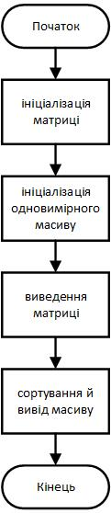

*Крок 2*

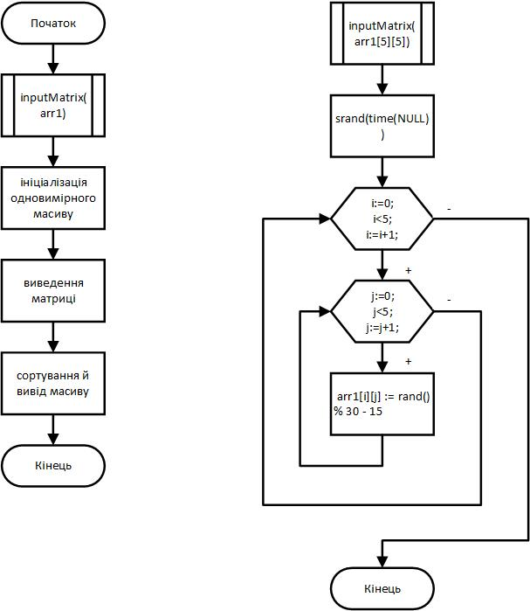

*Крок 3*

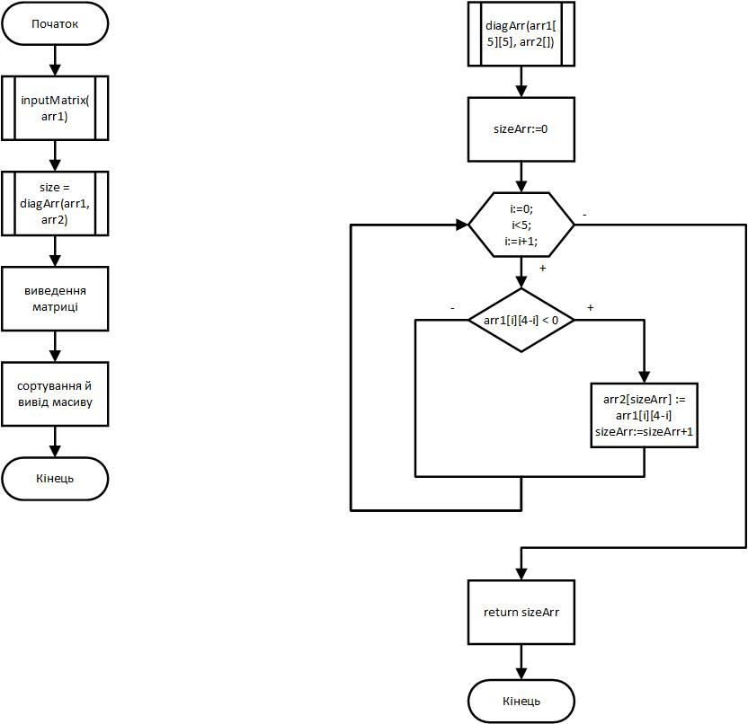 

*Крок 4*

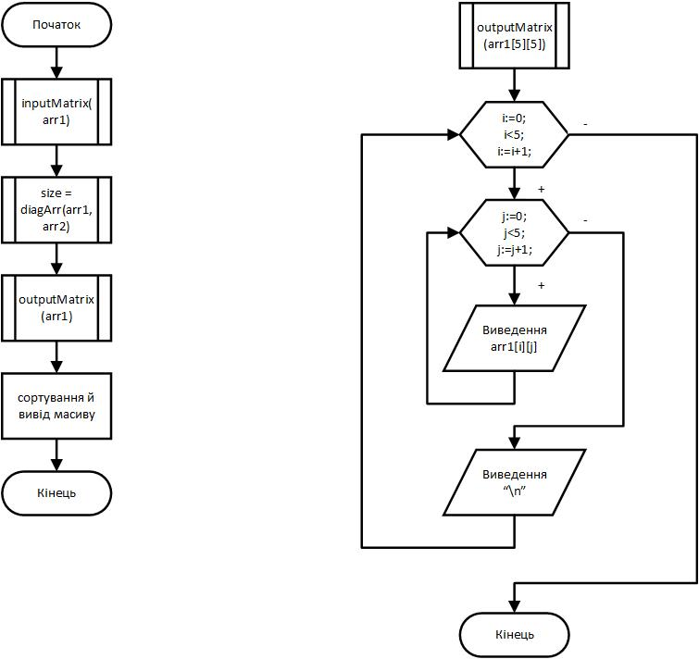 



*Крок 5*

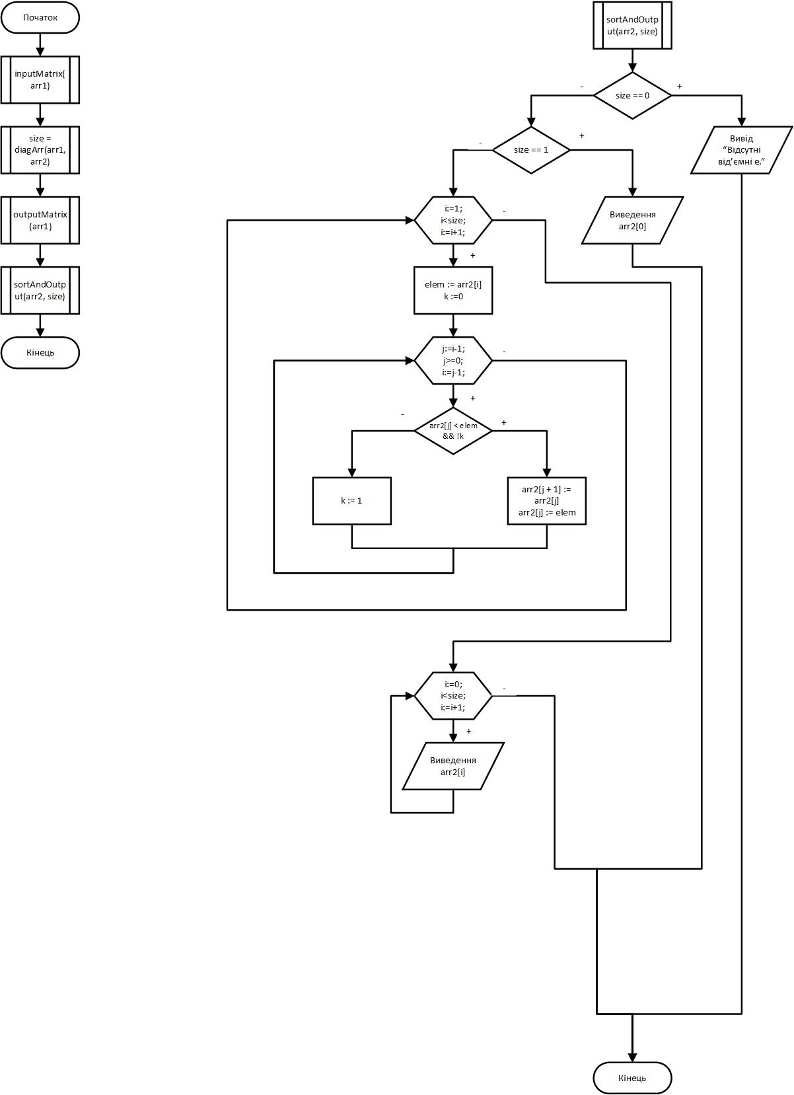 







**Виконання мовою C++.**

**Код програми:**

#include <iostream>

#include<ctime>

using namespace std;

void inputMatrix(double[5][5]); //Прототипи: введення матриці

int diagArr(double[5][5],double[]); //Утворення одновимірного масиву

void outputMatrix(double[5][5]); //Виведення матриці

void sortAndOutput(double[], int); //Сортування вставками та виведення

int main()

{

setlocale(LC_ALL, "ukr");

double arr1[5][5];

inputMatrix(arr1);

double arr2[5];

int size = diagArr(arr1, arr2); //Знаходження масиву і його розміру

cout << "Двовимiрний масив:\n";

outputMatrix(arr1);

sortAndOutput(arr2, size);

}

void inputMatrix(double arr1[5][5]) {

srand(time(NULL));

for (int i = 0;i < 5;i++)

for (int j = 0;j < 5;j++) {

arr1[i][j] = rand() % 30 - 15; //Заповнення матриці від -15 до 15

}

}

int diagArr(double arr1[5][5], double arr2[]) {

int sizeArr = 0;

for (int i = 0;i < 5;i++) {

if (arr1[i][4-i] < 0) {

arr2[sizeArr] = arr1[i][4-i]; //Шукаємо від'ємні на побічній діагоналі

sizeArr++;

}

}

return sizeArr;

}

void outputMatrix(double arr1[5][5]) {

for (int i = 0;i < 5;i++) {

for (int j = 0;j < 5;j++) {

cout << arr1[i][j] << " ";

}

cout << endl;

}

}

void sortAndOutput(double arr2[], int size) {

if (size == 0)

cout << "\nВiдсутнi вiд'ємнi елементи, масив не утворюється";

else {

cout << "\nУтворений масив:\n";

if (size == 1)

cout << arr2[0];

else {

bool k;

double elem;

for (int i = 1;i < size;i++) { //Сортування вставками

elem = arr2[i];

k = 0;

for (int j = i - 1; j >= 0;j--) {

if (arr2[j] < elem && !k) { //Якщо поточний більший за попередній

arr2[j + 1] = arr2[j]; //Переставляємо їх місцями

arr2[j] = elem;

}

else

k = 1;

}

}

for (int i = 0;i < size;i++)

cout << arr2[i] << " ";

}

}

}

**Випробування алгоритму.**

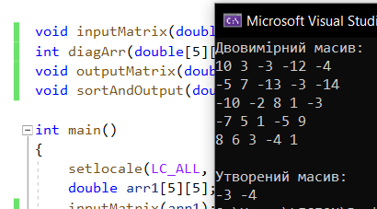

**Перевірка алгоритму.**

|  |  |
| --- | --- |
| Блок | Дія |
|  | Початок |
| 1 | inputMatrix(arr1) – заповнення випадковим чином (на скриншоті) |
| 2 | size:=diagArr(arr1, arr2): результат – arr2=[-4,-3]; size=2; |
| 3 | outputMatrix(arr1) – виведення матриці (на скриншоті) |
| 4 | sortAndOutput(arr2, size=2): результат сортування за спаданням – arr2=[-3,-4];  Виведення arr2 – “-3 -4” |
|  | Кінець |

**Висновок.** Отже, у цій роботі я дослідив алгоритми пошуку та сортування, набув практичних навичок використання цих алгоритмів під час складання програмних специфікацій. У результаті лабораторної роботи було розроблено математичну модель, що відповідає постановці задачі; псевдокод та блок-схеми, які пояснюють логіку алгоритму, а також програму, що виконує задачу відповідно до постановки. Використовуючи чотири підпрограми для роботи з масивами – одна для введення матриці, одна – для її виведення, одна – для пошуку в масиві, остання – для сортування вставками за спаданням - отримуємо коректний результат.